

Actividad [#1] – [Diagrama UML] [Desarrollo de sistemas Web 2]

Ingeniería en Desarrollo de Software

***Tutor:* Aarón Iván Salazar Macías**

***Alumno:* Manuel Enrique Ramirez Lopez**

***Fecha:* 30/05/2022**

***Indice***

*Descripción del problema* 1

*Diagramas UML (Diagrama lógico-relacional, entidad.relacional)* 2

*Descripción de la BD (Describir lógica de la BD y adjuntar tablas)* 3

*Retroalimentacion del conocimiento adquirido* 4

*Bibliografía* 5

***Indice de imagenes***

*Boceto diagrama entidad relacion* 3

*Diagrama lógico terminado* 3

-Carrito 4

-CarritoDetalle 4

-Categorias 5

-Cliente 5

-CuentaCliente 6

-Marcas 6

-Productos 7

-Registro de nuevos clientes (datos) 7

# *Descripción del problema*

Few Crear y diseñar una Base de datos funcional tomando como ejemplo la pagina de Coppel.com donde se encuentra una gran variedad de artículos que son de distintos departamentos (Ropa, muebles y servicios) y así crear una relacion de ambos para su correcto funcionamiento, con ello diseñamos los escenarios apropiados de como queremos que funcione nuestra base de datos.





# *Diagramas UML (Diagrama lógico-relacional, entidad-relacional)*

## ***-Boceto de de diagrama***

## ***-Diagrama terminado entidad relacion***

## ***Boceto diagrama entidad relacion***

## ***Diagrama lógico terminado***

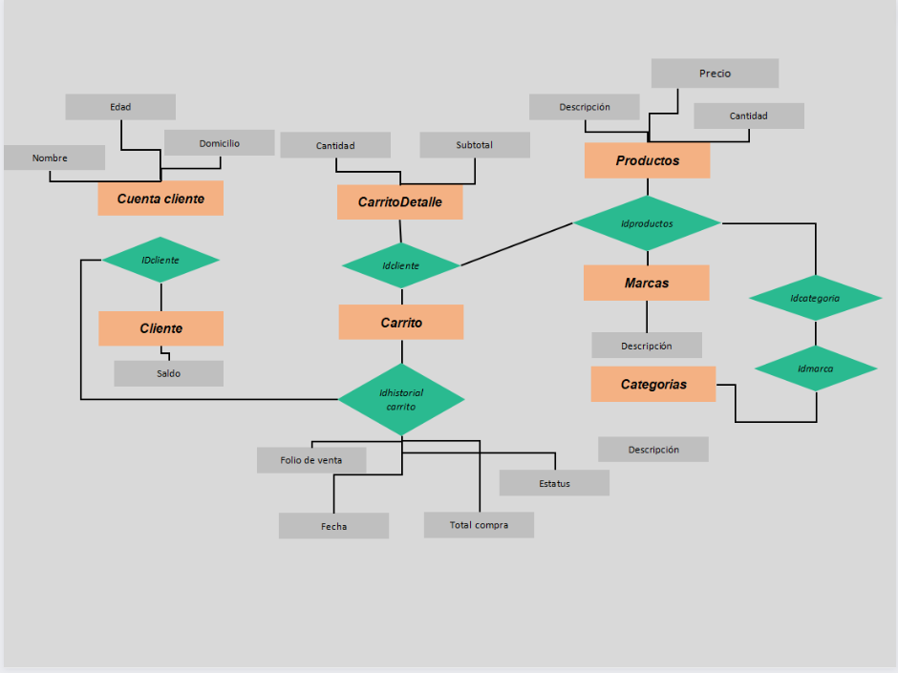

# *Descripción de la BD (Describir lógica de la BD y adjuntar tablas)*

## **-Carrito**

## **-CarritoDetalle**

## -Categorias

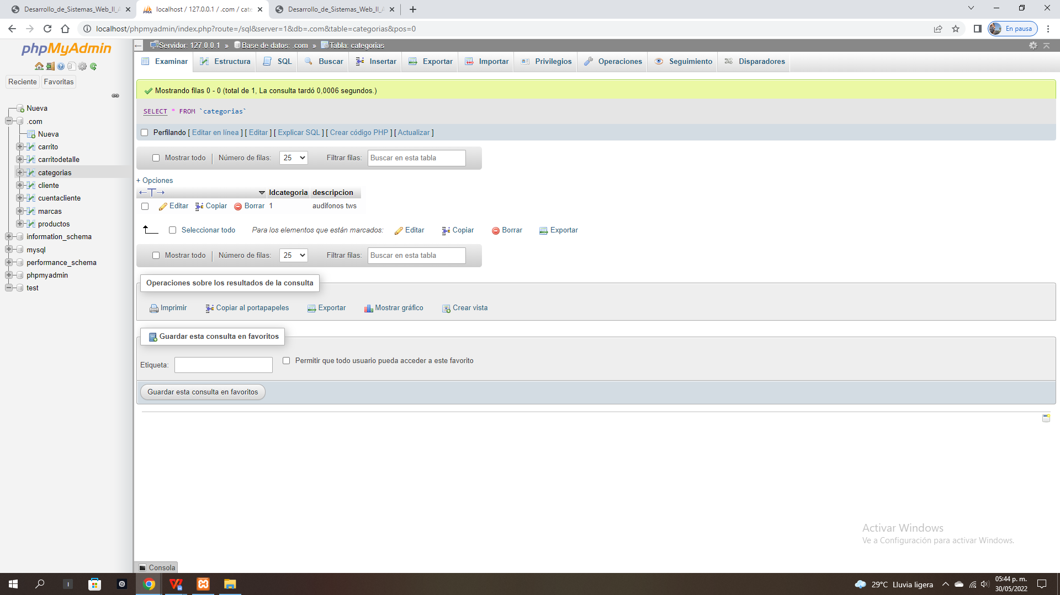

## -Cliente

## -CuentaCliente

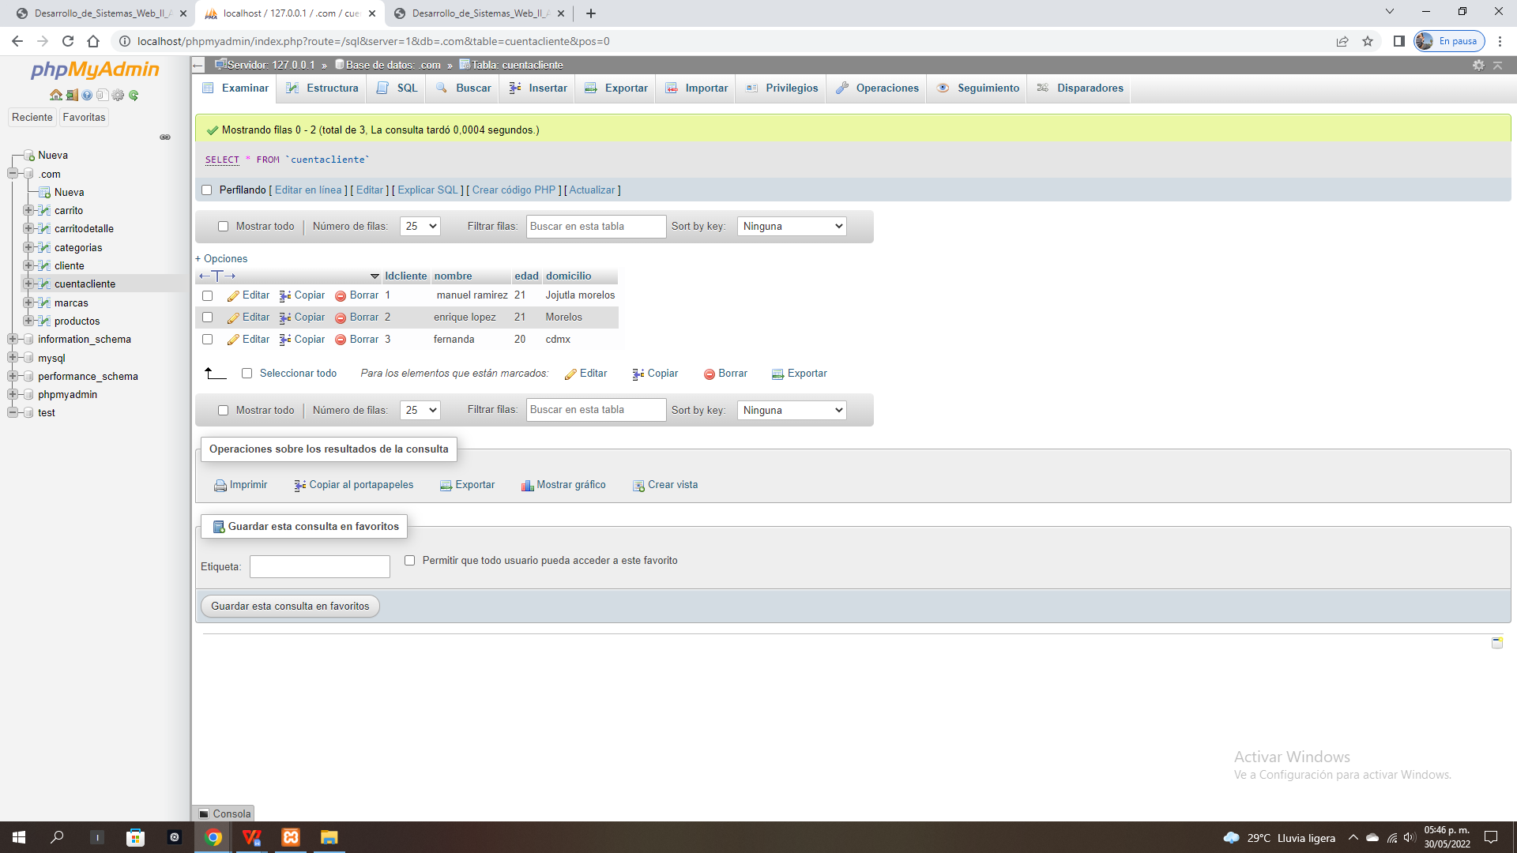

## -Marcas

## -Productos

## -Registro de nuevos clientes (datos)

# *Retroalimentacion del conocimiento adquirido*

Cuando se trata de proyectos es muy importante la planificación del mismo ya que ir trabajando sobre la marcha resulta ser bastante confuso ya que no se tiene definido el objetivo por el cual “luchar” con esto eh adquirido el como dividir las clases o etapas del mismo que va desde la lluvia de ideas de como quiero que se realize hasta el boceto que utilizo para clarificar las ideas y terminando en la representación visual adecuada para que en un futuro mi equipo de trabajo logre entender la idea central. Es muy importante el dividir los pasos o fragmentos para poder trabajar adecuadamente y entregar un proyecto de calidad ya que si nos enfocamos solo en la fachada, la parte funcional que es para lo que se diseña no servirá de nada ya que solo es visualmente atractiva y no funciona como herramienta que fue para lo que se diseño.

# *Bibliografía*

Enrique Lopez. (2022). Diagrama entidad relacion. 2022, de Privada Sitio web: <https://www.canva.com/search/designs?q=diagrama%20entidad%20relacion>

Enrique Lopez. (2022). Diagrama logico relacion. 2022, de Privada Sitio web: <https://www.canva.com/search/designs?q=diagrama%20logico%20relacion>

Enrique Lopez. (2016). Relacionar tablas en MySQL. 2022, de Privada Sitio web: <https://www.youtube.com/watch?v=FbNKt2A5leQ&t=638s>